Manufacturing of parts in mechanical engineering
Lecture 8.
Technological processes of mechanical processing of worm wheels.
Lecturer: Mukhammadazim Rustamov

8-ma’ruza. Chervyak g‘ildiraklariga mexanik ishlov berish texnologik jarayonlari

Reja:
1. Chervyak g‘ildiraklarining xizmat vazifasi, texnik shartlar va zagotovka materiallari.
2. Chervyak g‘ildiraklariga mexanik ishlov berish texnologik jarayonlarining bosqichlari.
3. Chervyak g‘ildiraklarini nazorat qilish.

Tayanch so‘zlar va iboralar: chervyakli g‘ildiraklarning xizmat vazifasi; texnik shartlar; chervyakli g‘ildiraklar uchun zagotovkalar; chervyakli g‘ildiraklar uchun zagotovkalar materiallari; chervyakli g‘ildiraklarga mexanik ishlov berish; texnologik jarayon bosqichlari; chervyakli uzatmalar yig‘ishni o‘ziga xos xususiyatlari.

- Chervyak g‘ildiraklarining xizmat vazifasi, texnik shartlar va zagotovka materiallari

Chervyakli g‘ildiraklarning xizmat vazifasi chervyakli uzatmalarda aylanma harakatni chervyak o‘qidan o‘zaro perpendikulyar bo‘lgan o‘q bo‘yicha uzatadi.
Sanoatning barcha tarmoqlarida chervyakli uzatmalarning keng ko‘lamda tarqalganligi, bunday uzatmalarning ishlatilishi ko‘rsatkichlariga nisbatan yuqori talablar qo‘yiladi.
Tishli g‘ildiraklar kabi chervyakli g‘ildiraklarning xizmat vazifasidan kelib chiqqan holda ularni markaziy teshiklari va tishli yuzalarini tayyorlashga alohida e’tibor qaratilishi talab etiladi. Shunday qilib bu yuzalarni o‘zaro joylashishining xatoligi 0,01-0,1 mm chegarasida bo‘lishi kerak. Chervyakli g‘ildiraklarni gardish qismining sirtini markaziy teshik o‘qiga nisbatan perpendikulyarligi 0,05-0,1 mm bo‘lishi talab etiladi. Markaziy teshik IT6...IT8 kvalitet aniqligida va yuza tozaligi Ra 1,25 mkm.
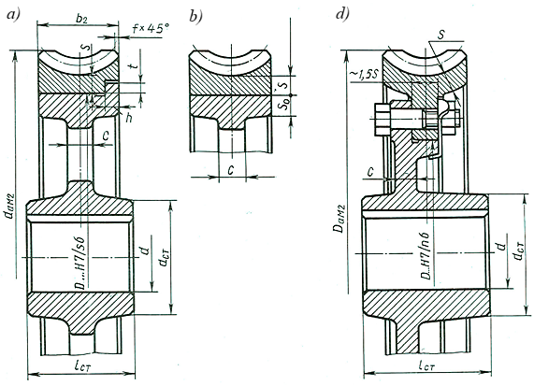
1-rasm. Chervyakli g‘ildirak konstruktiv tuzilishi.
a) toj taranglik bilan mahkamlangan; b) toj quyish usulini bilan mahkamlangan;
d) toj vint yoki bolt bilan mahkamlangan

Katta tezliklarda (5 m/s dan yuqori) ishlaydigan ma’suliyatli uzatmalarni chervyakli g‘ildiraklarini Br010Ф1, Бр010Н1Ф1 markali bronzadan tayyorlanadi, sekin tezliklarda ishlaydigan uzatmalarda yuqori mexanik hossalarga lekin yomon antifriksion xossalarga ega bo‘lgan chervyakli g‘ildiraklarni БрА9Ж4, БрА9Ж3Л markali bronzalardan tayyorlanadi. Past tezliklarda (2 m/s dan past) ishlaydigan kattaligi va F.I.Kga yuqori talablar qo‘yilmagan uzatmalarni chervyakli g‘ildiraklarini KCh 20, KCh15 kulrang cho‘yanlardan tayyorlanadi.
Chervyakli g‘ildiraklar uchun zagotovkalar quymalar va prokatdan foydalaniladi. Ko‘p seriyali ishlab chiqarishda quymalarni olishni aniq usullari-bosim ostida quyish, kokil bo‘yicha quyish, korkali formalar, eriydigan modellar yordamida quyish usullaridan foydalaniladi. Kichik o‘lchamli yig‘ma g‘ildiraklar uchun bimetal quymalar qo‘llaniladi. Oldindan quyib olingan stupitsalarni formaga o‘rnatilib, toj markazdan qochma usulda quyiladi. O‘ta katta tishli g‘ildiraklarni zagotovkalarini boshlang‘ich tishlar formalangan holda quyiladi.

2. Chervyak g‘ildiraklariga mexanik ishlov berish texnologik jarayonlarining bosqichlari

Chervyak g‘ildiraklarшga mexanik ishlov berish texnologik jarayonlarini ishlab chiqishda uning konstruktiv tuzilishiga e’tibor beriladi. Yaxlit holda tayyorlangan g‘ildiraklar uchun alohida mexanik ishlov berish texnologik jarayoni tanlab olinadi. Ikki qismdan iborat g‘ildiraklar uchun ya’ni, stupitsali g‘ildiraklar uchun alohida mexanik ishlov berish texnologik jarayoni tanlab olinadi.
Stupitsali chervyak g‘ildiraklariga ishlov berish texnologik marshruti 1-jadvalda keltirilgan.
1-jadval
Chervyak g‘ildiraklariga ishlov berish texnologik marshruti
Opera-siya № | Operatsiya tarkibi | Dastgoh
005 | Zagotovka tayyorlash (quyma)
010 | Bir tamondan 2...3mm qo‘yim qoldirilib dastlabki tokarlik ishlov berish | Tokarlik vintqirqar yoki tokarlik karusel dastgohi
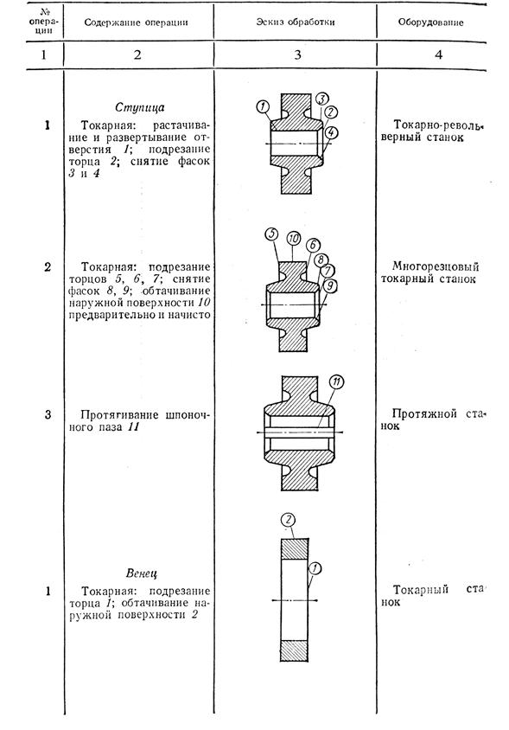
015 | Tashqi tojga, bazaviy torets va boshqa tamondagi teshikka dastlabki tokarlik ishlovi | Tokarlik vintqirqar yoki tokarlik karusel dastgohi
020 | Tojni (ajraluvchan tojli g‘ildirakda) bir tomoniga ishlov berish | Tokarlik dastgoh
025 | Tojni (ajraluvchan tojli g‘ildirakda) ikkinchi tomoniga ishlov berish | Tokarlik dastgoh
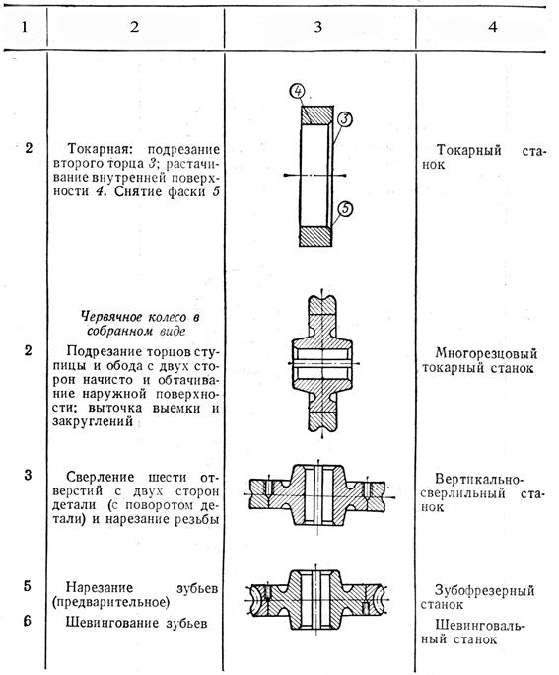
030 | Tojni tashqi diametri bo‘yicha besh-etti joyda qattiqlikka tekshirish | Qattiqlikni o‘lchash uchun pribor
035 | Teshik va torets yuzalarga 05...1mm qo‘yim bilan yarim toza tokarlik ishlov berish | Tokarlik vintqirqar yoki tokarlik karusel dastgohi
040 | Markaziy teshikda pona ariqchasini sidirish | Sidirish dastgohi
045 | Tishlarni qora frezerlash, tishlarni qalinligi bo‘yicha qo‘yim 0,6...1,5mm | Tish frezerlash dastgohi
050 | Sun’iy eskirtirish | Termik sex
055 | Tashqi va ichki yuzalarga bir tamondan toza tokarlik ishlovi | Yuqori aniqlikdagi Tokarlik vintqirqar yoki tokarlik karusel dastgohi
060 | Mahkamlash va texnologik teshiklarga ishlov berish | Parmalash dastgohi
065 | Bazaviy tashqi va ichki yuzalarga ikkinchi tamondan planshaybada toza tokarlik ishlovi | Yuqori aniqlikdagi Tokarlik vintqirqar yoki tokarlik karusel dastgohi
070 | Radiusli yuzani va tishlarni shevinglash uchun toza frezerlash, tishlarni qalinligi bo‘yicha qo‘yim 0,6...1,5mm | Tish frezerlash dastgohi
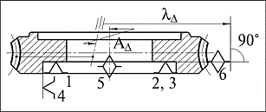
075 | Chervyak g‘ildirakni shevinglash | Tish frezerlash dastgohi
080 | Chervyak g‘ildirakni nazorat qilish
Chervyak shesternyalari diametri, kirimlar soni va moduli shu shesternyaniki kabi chervyak freza bilan qirqiladi. Chervyak frezaning o‘qi gorizontal vaziyatda joylashtiriladi va u qirqilayotgan chervyak g‘ildiragining o‘qiga perpendikulyar vaziyatda o‘rnatiladi. Chervyak g‘ildiraklari ikki usul bilan; kesish konusi bo‘lgan chervyak frezani radial surish usuli va tangensial surish usuli bilan qirqiladi (2-rasm).
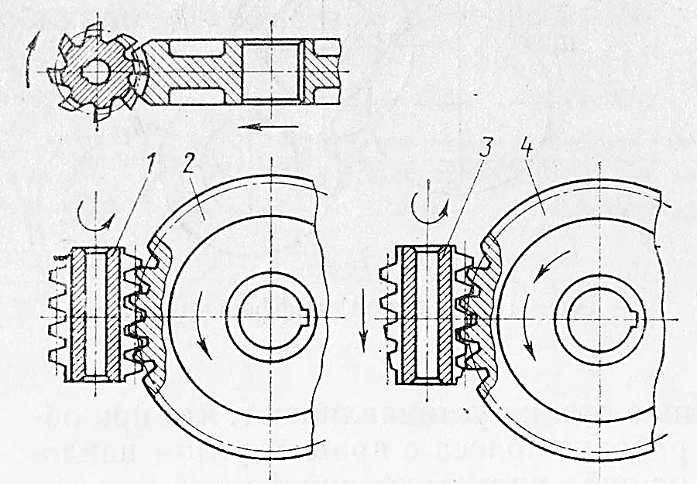
2-rasm. Chervyak g‘ildiraklarning zagotovkasiga chervyak freza
bilan tish qirqish sxemasi

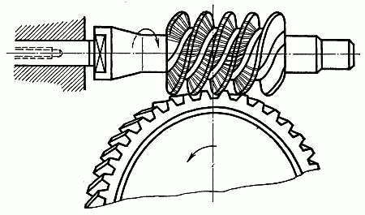
3-rasm. Chervyak g‘ildiraklarning tishlarini sheverlash sxemasi

3. Chervyak g‘ildiraklarini nazorat qilish

Chervyakli uzatmalarni yig‘ish texnologik jarayoni o‘ziga hos xususiyatga ega bo‘lib unda chervyak bilan chervyali g‘ildirak orasidagi masofani to‘g‘ri ta’minlash muhimdir.
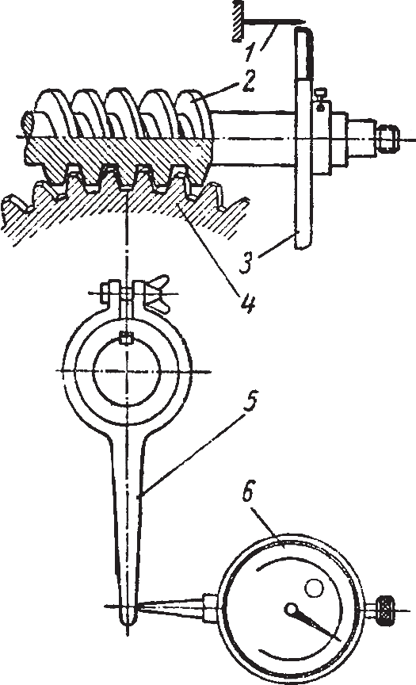

4-rasm. Chervyakli g‘ildiraklarni nazorat qilish usullari.
1 – ko‘rsatkich; 2 – chervyak; 3 – etalon disk; 4 – chervyak g‘ildiragi;
5 – povodok; 6 – indikator

Chervyakli uzatmalarni yig‘ish texnologik jarayonini bajarishda amalga oshirilgan nazoratlar tayyor mahsulotlarga qo‘yilgan texnik talablarni bajarilishini ta’minlovchi omildir. Bu maqsadda Chervyakli uzatmalarni yig‘ish jarayonini nazorat uchun alohida o‘rinlar ko‘zda tutiladi. Texnologik nazorat barcha ma’suliyatli birikmalar uchun bajariladi. Boshqa birikmalar esa davriy ravishda nazoratdan o‘tkaziladi.
Chervyakli uzatmalarni yig‘ish jarayonlari sifatini nazorat qilishda maxsus shablonlar, moslamalar va qurilmalar keng qo‘llaniladi. Ular nazorat ishlarini osonlashtirish va nazorat aniqligini oshirishga qaratilgan. Yig‘ish jarayonida quyidagi asosiy ko‘rsatkichlar texnik nazorat qilinadi:
- talab etilgan oraliqlar kattaligi;
- chervyakli uzatmalarni yig‘ishda detallarning o‘zaro joylashishi;
- chervyak va chervyakli g‘ildiraklar o‘qlarini yig‘ish jarayonida to‘g‘ri holatda bo‘lishi (ayqash bo‘lmasligi).
Chervyakli uzatmalarni albatta, sozlanadi hamda sinovdan o‘tkaziladi.

Nazorat savollari
- Chervyakli g‘ildiraklarni xizmat vazifasi qanday bo‘ladi?
- Chervyakli g‘ildiraklar qaerlarda ishlatiladi?
- Mashinasozlikda qanday chervyakli g‘ildiraklar keng tarqalgan?
- Chervyaklli g‘ildiraklar qanday materiallardan tayyorlanadi?
- Chervyaklli g‘ildiraklar uchun zagotovkalar ko‘p seriyali va ko‘plab ishlab chiqarishda qanday usulda olinadi?
- Chervyaklli g‘ildiraklar uchun zagotovkalar mayda seriyalab va donalab ishlab chiqarish sharoitida zagotovkalar nimalardan olinadi?
- Chervyaklli g‘ildiraklarning tishlari qanday shaklda bo‘ladi?

Foydalanilgan adabiyotlar:
- Mirzayev A.A., Sotvoldiyev A.E., Mamurov E.T. “Mashinasozlik texnologiyasi” (maxsus qism) oliy texnika o‘quv yurtlari uchun darslik. Farg‘ona–2010. 195 b.
- Технология машиностроения: учебник / В.В. Клепиков, Н.М. Султан-заде, В.Ф. Солдатов [и др.]. — М.: 2017. – 387 с.
- Шрубченко И.В. Технология изготовления типовых деталей машин. Учеб. пособие. – М.: ИНФРА-М. 2018 – 358 с.

